ЗАКЛЮЧЕНИЕ
о результатах публичных слушаний
по проекту постановления мэрии города Новосибирска
«О проекте планировки и проекте межевания территории, ограниченной Красным проспектом, улицами Орджоникидзе, Дмитрия Шамшурина, Железнодорожной, Нарымской, Вокзальной магистралью и полосой отвода железной дороги, в Центральном и Железнодорожном районах»

17.05.2019 |  | г. Новосибирск

Публичные слушания по проекту постановления мэрии города Новосибирска «О проекте планировки и проекте межевания территории, ограниченной Красным проспектом, улицами Орджоникидзе, Дмитрия Шамшурина, Железнодорожной, Нарымской, Вокзальной магистралью и полосой отвода железной дороги, в Центральном и Железнодорожном районах» (далее – проект постановления) состоялись 26.04.2019.
На публичных слушаниях в соответствии с регистрацией присутствовали 7 человек, из них:
граждане, являющиеся участниками публичных слушаний и постоянно проживающие на территории, в пределах которой проводятся публичные слушания – 5 человек;
иные участники публичных слушаний в соответствии с законодательством о градостроительной деятельности – 2 человека.
Настоящее заключение подготовлено в соответствии с протоколом публичных слушаний от 13.05.2019.
В процессе проведения публичных слушаний:
1. Поступили предложения и замечания граждан, являющихся участниками публичных слушаний и являющиеся правообладателями земельных участков и (или) расположенных на них объектов капитального строительства и (или) помещений, являющихся частью указанных объектов капитального строительства на территории, в пределах которой проводятся публичные слушания:
1.1. ЗАО «СтройградИнвест»
Предложение.

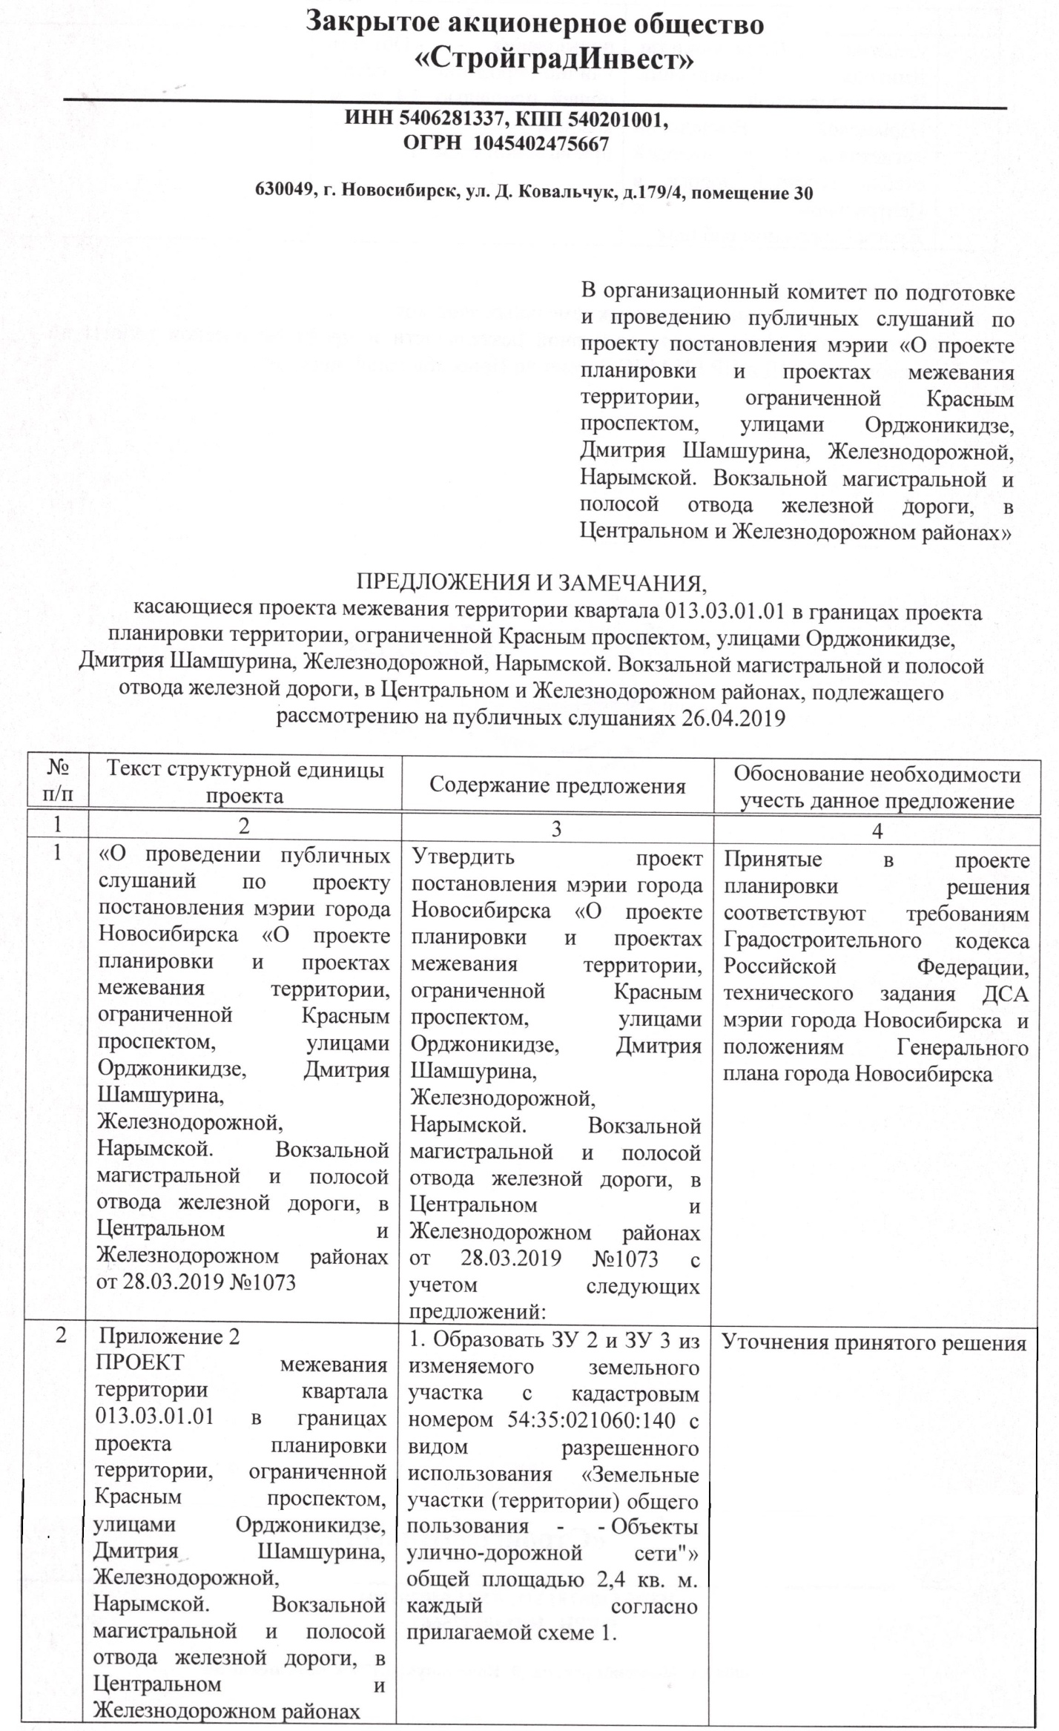
1.2. ООО «Квадратный МЭТР»
Предложение.
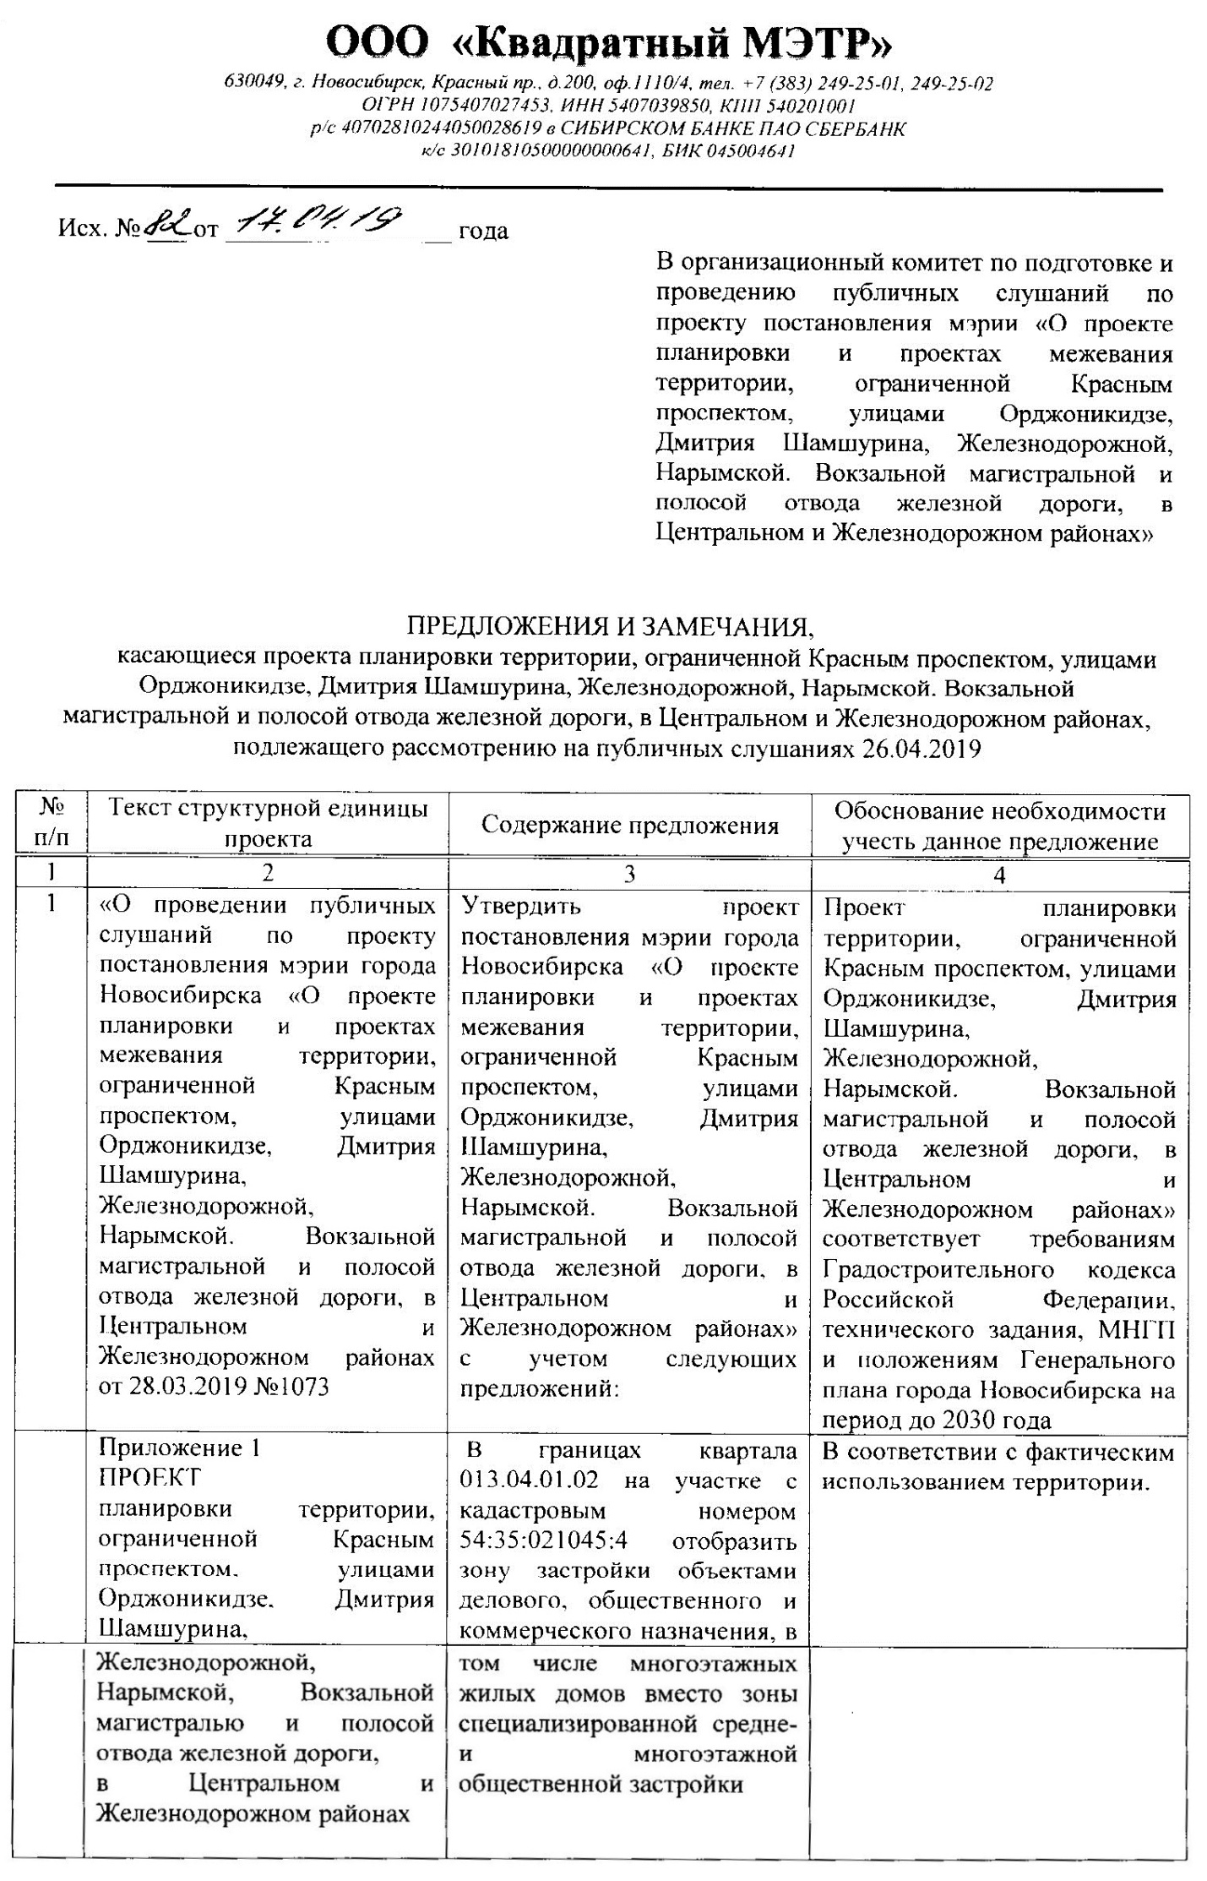

1.3. ООО «Старт»
Предложение
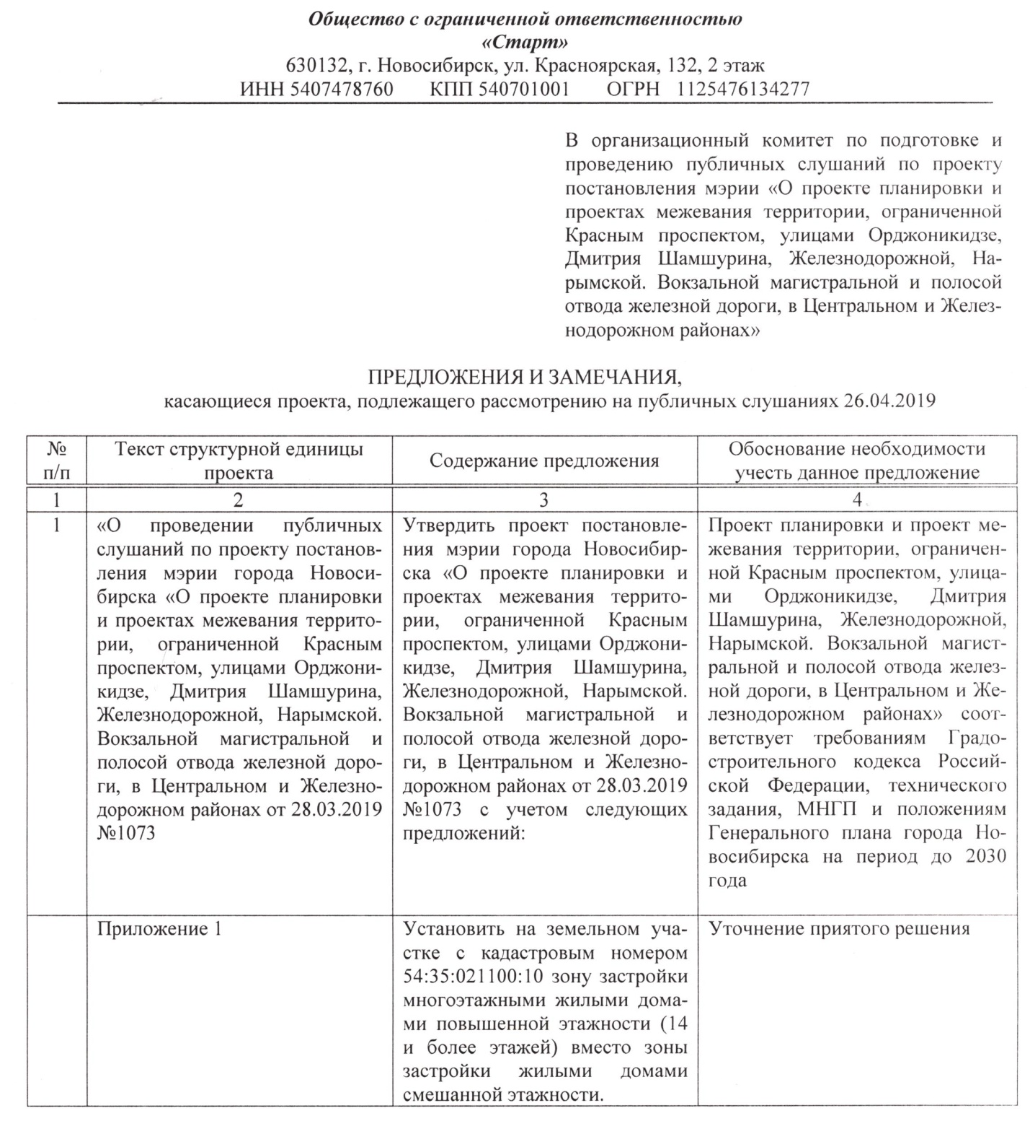
2. Внесены предложения экспертов в соответствии с законодательством о градостроительной деятельности.
2.1. Предложения Ющук Ларисы Анатольевны – генерального директора ООО ТАМ «Лантерна»: утвердить проект постановления мэрии города Новосибирска «О проекте планировки и проектах межевания территории, ограниченной Красным проспектом, улицами Орджоникидзе, Дмитрия Шамшурина, Железнодорожной, Нарымской, Вокзальной магистралью и полосой отвода железной дороги, в Центральном и Железнодорожном районах» с учетом следующих предложений:
2.1.1. В приложении 1 проекта планировки территории, ограниченной Красным проспектом, улицами Орджоникидзе, Дмитрия Шамшурина, Железнодорожной, Нарымской, Вокзальной магистралью и полосой отвода железной дороги, в Центральном и Железнодорожном районах (далее – проект планировки):
2.1.1.1. В квартале 013.01.02.01:
на земельном участке с кадастровым номером 54:35:021100:71 отобразить объект «плавательный бассейн»;
в границе земельного участка с кадастровым номером 54:35:021100:78 зону объектов делового, общественного и коммерческого назначения, в том числе многоэтажных жилых домов изменить на зону специализированной средне- и многоэтажной общественной застройки.
2.1.1.2. В западной части квартала 013.02.01.04 зону объектов делового, общественного и коммерческого назначения, в том числе многоэтажных жилых домов изменить на зону специализированной средне- и многоэтажной общественной застройки.
2.1.1.3. В квартале 013.02.02.02:
на земельном участке с кадастровым номером 54:35:021035:97 отобразить объект «физкультурно-оздоровительного назначения»;
на земельных участках с кадастровыми номерами 54:35:021035:8; 54:35:021035:46, 54:35:021035:85 зону объектов делового, общественного и коммерческого назначения, в том числе многоэтажных жилых домов, изменить на зону специализированной малоэтажной общественной застройки;
на земельном участке с кадастровым номером 54:35:021035:3 зону объектов делового, общественного и коммерческого назначения, в том числе многоэтажных жилых домов изменить на зону объектов религиозного назначения;
в условные обозначения добавить «зону объектов религиозного назначения»;
на земельном участке с кадастровым номером 54:35:021035:110 уточнить зону стоянок для легковых автомобилей;
уточнить территории общего пользования и откорректировать красные линии квартала.
2.1.1.4. В квартале 013.04.02.01 на земельном участке с кадастровым номером 54:35:101105:16 зону объектов делового, общественного и коммерческого, в том числе многоэтажных жилых домов изменить на зону специализированной малоэтажной общественной застройки.
2.1.1.5. В квартале 013.01.02.02 на земельных участках с кадастровыми номерами 54:35:021075:45, 54:35:021075:61 зону объектов делового, общественного и коммерческого назначения, в том числе многоэтажных жилых домов изменить на зону специализированной малоэтажной общественной застройки. Отобразить объекты дополнительного образования.
2.1.1.6. В квартале 013.01.03.01 на земельном участке с кадастровым номером 54:35:021080:25 зону объектов делового, общественного и коммерческого назначения, в том числе многоэтажных жилых домов изменить на зону специализированной малоэтажной общественной застройки.
2.1.1.7. В квартале 013.03.01.01:
на земельных участках с кадастровыми номерами 54:35:021060:116 54:35:021060:139 зону объектов делового, общественного и коммерческого назначения, в том числе многоэтажных жилых домов изменить на зону специализированной малоэтажной общественной застройки;
на земельных участках с кадастровыми номерами 54:35:021060:2986; 54:35:021060:136; 54:35:021060:142; 54:35:021060:118, 54:35:021060:117 зону объектов делового, общественного и коммерческого назначения, в том числе многоэтажных жилых домов изменить на зону специализированной средне- и многоэтажной общественной застройки.
2.1.1.8. В квартале 013.05.01.01 на участке с кадастровым номером 54:35:021050:975 зону специализированной средне- и многоэтажной общественной застройки изменить на зону объектов культуры и спорта;
на участке с кадастровым номером 54:35:021050:76 зону застройки объектами делового, общественного и коммерческого назначения, в том числе многоэтажных жилых домов изменить на зону застройки жилыми домами смешанной этажности.
2.1.1.9. На участках с кадастровыми номерами 54:35:101200:21, 54:35:101210:1, 54:35:101210:3, 54:35:101210:36, 54:35:101210:34, 54:35:101310:2 зону объектов делового, общественного и коммерческого назначения, в том числе многоэтажных жилых домов изменить на зону специализированной средне- и многоэтажной общественной застройки.
2.1.1.10. В квартале 013.04.01.02 установить зону объектов делового, общественного и коммерческого назначения, в том числе многоэтажных жилых домов вместо зоны специализированной средне- и многоэтажной общественной застройки.
2.1.2. В приложении 2 проекта планировки внести соответствующие изменения в пункт 5. (Решения в части определения базового баланса зонирования территории).
2.1.3. В приложении 2 к проекту постановления мэрии города Новосибирска от 28.03.2019 № 1073 в проекте межевания территории квартала 013.03.01.01:
откорректировать вид разрешенного использования и способ образования земельного участка с условным номером на чертеже межевания ЗУ1 и внести соответствующие изменения в приложения 1 и 3 к проекту межевания (в соответствии с действующим договором аренды земельного участка с кадастровым номером 54:35:021060:139 и требованиями, установленными главой 4 Земельного кодекса Российской Федерации);
образовать земельный участок с условным номером на чертеже межевания ЗУ2 ориентировочной площадью 1400 кв. м. с видом разрешенного использования: «земельные участи (территории) общего пользования (в соответствии с требованиями, установленными главой 4 Земельного кодекса Российской Федерации);
исключить из условных обозначений на чертеже межевания «границы изменяемого земельного участка».
2.2. Предложения Лысенко Натальи Евгеньевны – ведущего градостроителя ООО «АрхиГрад»: утвердить проект планировки и проекты межевания территории, ограниченной Красным проспектом, улицами Орджоникидзе, Дмитрия Шамшурина, Железнодорожной, Нарымской, Вокзальной магистралью и полосой отвода железной дороги, в Центральном и Железнодорожном районах со следующими замечаниями:
2.2.1. Откорректировать границы планируемой территории в соответствии с постановлением мэрии города Новосибирска № 2387 от 03.07.2018 «О подготовке проекта планировки и проектов межевания территории, ограниченной Красным проспектом, улицами Орджоникидзе, Дмитрия Шамшурина, Железнодорожной, Нарымской, Вокзальной магистралью и полосой отвода железной дороги, в Центральном и Железнодорожном районах».
2.2.2. В приложении 1 проекта планировки территории, ограниченной Красным проспектом, улицами Орджоникидзе, Дмитрия Шамшурина, Железнодорожной, Нарымской, Вокзальной магистралью и полосой отвода железной дороги, в Центральном и Железнодорожном районах (далее – проект планировки):
2.2.2.1. В квартале 013.01.02.01 зону специализированной малоэтажной общественной застройки отобразить как зону застройки многоэтажными жилыми домами (9 - 13 этажей);
в зоне объектов культуры и спорта отобразить условный знак объекта капитального строительства – бассейн.
2.2.2.2. В границах планируемой территории отобразить объекты транспортной инфраструктуры – станции метрополитена.
2.3. В приложении 2 откорректировать основные технико-экономические показатели проекта планировки.
2.4. В приложениях 1, 2, 3 проекта планировки устранить технические ошибки и несоответствия.
По результатам проведения публичных слушаний организационный комитет по подготовке и проведению публичных слушаний по проекту постановления мэрии города Новосибирска «О проекте планировки и проекте межевания территории, ограниченной Красным проспектом, улицами Орджоникидзе, Дмитрия Шамшурина, Железнодорожной, Нарымской, Вокзальной магистралью и полосой отвода железной дороги, в Центральном и Железнодорожном районах» (далее – оргкомитет) сделал следующие выводы:
Считать состоявшимися публичные слушания по проекту постановления мэрии города Новосибирска «О проекте планировки и проекте межевания территории, ограниченной Красным проспектом, улицами Орджоникидзе, Дмитрия Шамшурина, Железнодорожной, Нарымской, Вокзальной магистралью и полосой отвода железной дороги, в Центральном и Железнодорожном районах».
Процедура проведения публичных слушаний по проекту постановления мэрии города Новосибирска «О проекте планировки и проекте межевания территории, ограниченной Красным проспектом, улицами Орджоникидзе, Дмитрия Шамшурина, Железнодорожной, Нарымской, Вокзальной магистралью и полосой отвода железной дороги, в Центральном и Железнодорожном районах» осуществлена в соответствии с Градостроительным кодексом Российской Федерации, Федеральным законом от 06.10.2003 № 131-ФЗ «Об общих принципах организации местного самоуправления в Российской Федерации» и решением городского Совета депутатов города Новосибирска от 20.06.2018 № 640 «О порядке организации и проведения в городе Новосибирске общественных обсуждений и публичных слушаний в соответствии с законодательством о градостроительной деятельности».
Оргкомитет считает нецелесообразным учитывать предложение ЗАО «СтройградИнвест» как несоответствующее положениям Градостроительного и Земельного кодексов Российской Федерации.
Оргкомитет считает целесообразным учитывать следующие предложения в связи с тем, что они способствуют обеспечению устойчивого развития территории.
Откорректировать границы планируемой территории в соответствии с постановлением мэрии города Новосибирска № 2387 от 03.07.2018 «О подготовке проекта планировки и проектов межевания территории, ограниченной Красным проспектом, улицами Орджоникидзе, Дмитрия Шамшурина, Железнодорожной, Нарымской, Вокзальной магистралью и полосой отвода железной дороги, в Центральном и Железнодорожном районах» (в соответствии с предложениями Лысенко Н. Е. настоящего заключения).
В приложении 1 проекта планировки территории, ограниченной Красным проспектом, улицами Орджоникидзе, Дмитрия Шамшурина, Железнодорожной, Нарымской, Вокзальной магистралью и полосой отвода железной дороги, в Центральном и Железнодорожном районах (далее – проект планировки):
В границах квартала 013.01.02.01:
в границах земельного участка с кадастровым номером 54:35:021100:71 отобразить условный знак существующего объекта капитального строительства «плавательный бассейн» (в соответствии с предложениями Ющук Л. А. , Лысенко Н. Е. настоящего заключения);
в границе земельного участка с кадастровым номером 54:35:021100:78 зону объектов делового, общественного и коммерческого назначения, в том числе многоэтажных жилых домов изменить на зону специализированной средне- и многоэтажной общественной застройки (в соответствии с предложением Ющук Л. А. настоящего заключения).
В границах квартала 013.02.01.04 в западной его части зону объектов делового, общественного и коммерческого назначения, в том числе многоэтажных жилых домов изменить на зону специализированной средне- и многоэтажной общественной застройки (в соответствии с предложением Ющук Л. А. настоящего заключения).
В границах квартала 013.02.02.02:
в границах земельного участка с кадастровым номером 54:35:021035:97 отобразить объект «физкультурно-оздоровительного назначения»;
в границах земельного участка с кадастровыми номерами 54:35:021035:8; 54:35:021035:46, 54:35:021035:85 зону объектов делового, общественного и коммерческого назначения, в том числе многоэтажных жилых домов, изменить на зону специализированной малоэтажной общественной застройки;
в границах земельного участка с кадастровым номером 54:35:021035:3 зону объектов делового, общественного и коммерческого назначения, в том числе многоэтажных жилых домов, изменить на зону объектов религиозного назначения;
в границах земельного участка с кадастровым номером 54:35:021035:110 уточнить зону стоянок для легковых автомобилей;
уточнить территории общего пользования и откорректировать красные линии квартала (в соответствии с предложением Ющук Л. А. настоящего заключения).
В границах квартала 013.04.02.01 в границах земельного участка с кадастровым номером 54:35:101105:16 зону объектов делового, общественного и коммерческого назначения, в том числе многоэтажных жилых домов изменить на зону специализированной малоэтажной общественной застройки (в соответствии с предложением Ющук Л. А. настоящего заключения).
В границах квартала 013.01.02.02 в границах земельных участков с кадастровыми номерами 54:35:021075:45, 54:35:021075:61 зону объектов делового, общественного и коммерческого назначения, в том числе многоэтажных жилых домов изменить на зону специализированной малоэтажной общественной застройки. Отобразить объекты дополнительного образования (в соответствии с предложением Ющук Л. А. настоящего заключения).
В границах квартала 013.01.03.01 в границах земельного участка с кадастровым номером 54:35:021080:25 зону объектов делового, общественного и коммерческого назначения, в том числе многоэтажных жилых домов изменить на зону специализированной малоэтажной общественной застройки (в соответствии с предложением Ющук Л. А. настоящего заключения).
В границах квартала 013.03.01.01:
в границах земельных участков с кадастровыми номерами 54:35:021060:116 54:35:021060:139 зону объектов делового, общественного и коммерческого назначения, в том числе многоэтажных жилых домов изменить на зону специализированной малоэтажной общественной застройки;
в границах земельных участков с кадастровыми номерами 54:35:021060:2986; 54:35:021060:136;54:35:021060:142; 54:35:021060:118; 54:35:021060:117 зону объектов делового, общественного и коммерческого назначения, в том числе многоэтажных жилых домов изменить на зону специализированной средне- и многоэтажной общественной застройки (в соответствии с предложением Ющук Л. А. настоящего заключения).
В границах квартала 013.05.01.01:
в границах земельного участка с кадастровым номером 54:35:021050:975 зону специализированной средне- и многоэтажной общественной застройки изменить на зону объектов культуры и спорта.
в границах земельного участка с кадастровым номером 54:35:021050:76 зону застройки объектами делового, общественного и коммерческого назначения, в том числе многоэтажных жилых домов изменить на зону застройки жилыми домами смешанной этажности (в соответствии с предложением Ющук Л. А. настоящего заключения).
В границах квартала 013.04.01.02 установить зону объектов делового, общественного и коммерческого назначения, в том числе многоэтажных жилых домов вместо зоны специализированной средне- и многоэтажной общественной застройки (в соответствии с предложениями ООО «Квадратный МЭТР», Ющук Л. А., настоящего заключения).
В границах квартала 013.01.02.01 зону застройки жилыми домами смешанной этажности отобразить как зону застройки многоэтажными жилыми домами (9 - 16 этажей) (в соответствии с предложением ООО «Старт» настоящего заключения).
В границах планируемой территории в границах земельных участков номерами 54:35:101200:21 (квартал 013.04.02.03), 54:35:101210:1, 54:35:101210:3, 54:35:101210:36, 54:35:101210:34 (квартал 013.05.02.01), 54:35:101310:2 (квартал 013.05.02.02) зону объектов делового, общественного и коммерческого назначения, в том числе многоэтажных жилых домов изменить на зону специализированной средне- и многоэтажной общественной застройки (в соответствии с предложением Ющук Л. А. настоящего заключения).
В границах планируемой территории отобразить объекты транспортной инфраструктуры – станции метрополитена (в соответствии с предложениями Лысенко Н. Е. настоящего заключения).
В условные обозначения добавить «зону объектов религиозного назначения» (в соответствии с предложением Ющук Л. А. настоящего заключения).
В приложении 2 откорректировать основные технико-экономические показатели проекта планировки (в соответствии с предложениями Лысенко Н. Е. настоящего заключения).
В приложении 2 проекта планировки внести соответствующие изменения в пункт 5 (в части определения базового баланса зонирования территории) (в соответствии с предложением Ющук Л. А. настоящего заключения).
В приложении 2 к проекту постановления мэрии города Новосибирска от 28.03.2019 № 1073 в проекте межевания территории квартала 013.03.01.01:
откорректировать вид разрешенного использования и способ образования земельного участка с условным номером на чертеже межевания ЗУ1 и внести соответствующие изменения в приложения 1 и 3 к проекту межевания (в соответствии с действующим договором аренды земельного участка с кадастровым номером 54:35:021060:139 и требованиями, установленными главой 4 Земельного кодекса Российской Федерации);
образовать земельный участок с условным номером на чертеже межевания ЗУ2 ориентировочной площадью 1400 кв. м. с видом разрешенного использования: «земельные участи (территории) общего пользования (в соответствии с требованиями, установленными главой 4 Земельного кодекса Российской Федерации);
исключить из условных обозначений на чертеже межевания «границы изменяемого земельного участка» (в соответствии с предложением Ющук Л. А. настоящего заключения).
Во всех приложениях проекта планировки и проекта межевания устранить технические ошибки и несоответствия (в соответствии с предложениями Лысенко Н. Е. настоящего заключения).

Председатель организационного комитета |  | Столбов В. Н.
Секретарь  организационного комитета |  | Кучинская О. В.

